Câu **1**: [TH]

Bạn hãy chọn đáp án đúng.  
(Có thể chọn nhiều hơn một đáp án)  
Trong các phép tính dưới đây, các phép tính đúng là  
  
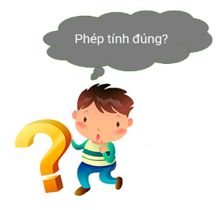

A. 7×1=6.

B. 11×1=11.

C. 1×1=1.

D. 1×16=18.

Lời giải:

**Bước 1:**

Vì số nào nhân với 1 cũng bằng chính số đó nên ta có: 7 × 1 = 7 ; 1 × 1 = 1 và 11 × 1 = 11.  
Vì số 1 nhân với số nào cũng bằng chính số đó nên ta có: 1 × 16 = 16.  
Vậy các phép tính đúng là 11 × 1 = 11 và 1 × 1 = 1.  
**Đáp án:**  
11 × 1 = 11.  
1 × 1 = 1.

Câu **2**: [TH]

Bạn hãy điền số thích hợp vào ô trống.  
Cho các phép tính sau:  
1) 1 × 25 + 7 = 32.  
2) 23 : 1 − 7 = 15.  
Hỏi trong các phép tính đã cho, có bao nhiêu phép tính đúng?  
Trả lời: [[1]] phép tính.

Lời giải:

**Bước 1:**

**Lý thuyết:**  
Số 1 trong phép nhân và phép chia.  
  
Ta có:  
1 × 25 + 7 = 25 + 7 = 32.  
Do đó, phép tính 1) đúng.  
23 : 1 − 7 = 23 − 7 = 16.  
Do đó, phép tính 2) sai.  
Vậy trong các phép tính đã cho, có 1 phép tính đúng.  
Số thích hợp cần điền vào ô trống là 1.  
**Đáp án:**1

Câu **3**: [TH]

Chọn đáp án đúng.  
Kết quả của phép tính 3 × 4 : 1 là  
  
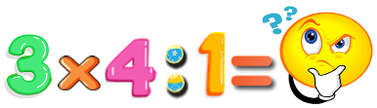

A. 12.

B. 3. C. 4. D. 1.

Lời giải:

**Bước 1:**

**Lý thuyết:**  
Số 1 trong phép nhân và phép chia.  
  
Ta có: 3 × 4 = 12.  
Vì số nào chia cho 1 cũng bằng chính số đó nên 12 : 1 = 12.  
Vậy 3 × 4 : 1 = 12.  
**Đáp án:**12.

Câu **4**: [TH]

Điền số thích hợp vào chỗ trống để được phép tính đúng.  
13 : [[1]] = 13.  
  
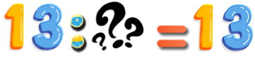

Lời giải:

**Bước 1:**

**Lý thuyết:**  
Số 1 trong phép nhân và phép chia.  
  
Vì số nào chia cho 1 cũng bằng chính số đó nên 13 : 1 = 13.  
Vậy số cần điền vào chỗ trống là 1.  
**Đáp án:**1.

Câu **5**: [TH]

Bạn hãy chọn đáp án đúng.  
(Có thể chọn nhiều hơn một đáp án)  
Trong các phép so sánh dưới đây, các phép so sánh **sai**là  
  
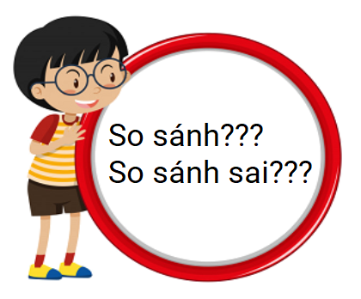

A. 11:1<10.

B. 21×1<20.

C. 1:1=1. D. 1×17>16.

Lời giải:

**Bước 1:**

Vì số nào chia cho 1 cũng bằng chính số đó nên ta có: 11 : 1 = 11 và 1 : 1 = 1.  
Mà 11 > 10. Nên 11 : 1 < 10 là sai.  
Vì số nào nhân với 1 cũng bằng chính số đó nên ta có: 21 × 1 = 21. Mà 21 > 20 do đó 21 × 1 < 20 là sai.  
Vì số 1 nhân với số nào cũng bằng chính số đó nên ta có: 1 × 17 = 17. Mà 17 > 16 do đó 1 × 17 > 16 là đúng.  
1 : 1 = 1 là đúng.  
Vậy các phép so sánh sai là 11 : 1 < 10 và 21 × 1 < 20.  
**Đáp án:**  
11 : 1 < 10.  
21 × 1 < 20.

Câu **6**: [TH]

Điền số thích hợp vào chỗ trống.  
Kết quả của phép tính 3 × 8 × 1 là [[24]]  
  
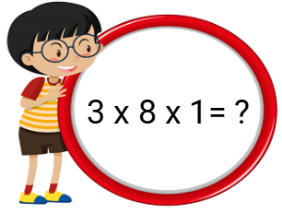

Lời giải:

**Bước 1:**

**Lý thuyết:**  
Số 1 trong phép nhân và phép chia.  
  
Ta có 3 × 8 = 24.  
Vì số nào nhân với 1 cũng bằng chính số đó nên 24 × 1 = 24.  
Vậy 3 × 8 × 1 = 24.  
**Đáp án:**24.

Câu **7**: [TH]

Bạn hãy điền số thích hợp vào ô trống.  
4 × 7 × 1 = [[28]] : 1.  
  
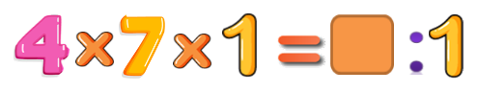

Lời giải:

**Bước 1:**

Vì số nào nhân với 1 cũng bằng chính nó nên ta có: 4 × 7 × 1 = 28 × 1 = 28.  
Vì số nào chia cho 1 cũng bằng chính số đó nên ta có:  
28 : 1 = 28.  
Vậy 4 × 7 × 1 = 28 : 1.  
**Đáp án:**  
28.

Câu **8**: [TH]

Bạn hãy chọn đáp án đúng.  
Kết quả của phép tính 5 × 7 × 1 là  
  
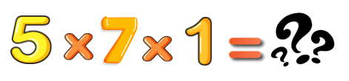

A. 5. B. 7. C. 1.

D. 35.

Lời giải:

**Bước 1:**

Ta có:  
Vì số nào nhân với 1 cũng bằng chính số đó nên ta có:  
5 × 7 × 1 = 35 × 1 = 35.  
**Đáp án:**  
35.

Câu **9**: [TH]

Bạn hãy điền số thích hợp vào ô trống.  
Kết quả của phép tính 1 × 31 + 12 − 5 có là một số có hai chữ số. Chữ số hàng chục của số đó là [[3]].

Lời giải:

**Bước 1:**

**Lý thuyết:**  
Số 1 trong phép nhân và phép chia.  
  
Ta có:  
1 × 31 + 12 − 5 = 31 + 12 − 5 = 43 − 5 = 38.  
Số 38 có chữ số hàng chục là 3.  
Vậy số thích hợp cần điền vào ô trống là 3.  
**Đáp án:**3.

Câu **10**: [TH]

Bạn hãy chọn đáp án đúng.  
Kết quả của phép tính 5 × 1 × 6 là

A. 24. B. 29.

C. 30.

Lời giải:

**Bước 1:**

Ta có 5 × 1 × 6 = 5 × 6 = 30.  
**Đáp án:**  
30.

Câu **11**: [TH]

Bạn hãy chọn đáp án đúng.  
Phép so sánh trong hình dưới đây đúng hay sai?

A. Đúng.

B. Sai.

Lời giải:

**Bước 1:**

**Lý thuyết:**  
Số nào chia cho số 1 cũng bằng chính nó.  
  
Ta có **: 17 + 18 = 35.**  
Vì số nào chia cho 1 cũng bằng chính số đó nên 35 : 1 = 35.  
Vậy 35 : 1 = 17 + 18 là phép tính đúng.  
**Đáp án:**  
Đúng.

Câu **12**: [TH]

Bạn hãy điền số thích hợp vào ô trống.  
Phép tính 1 × 33 : 1 có kết quả bằng [[33]].

Lời giải:

**Bước 1:**

Ta có:  
1 × 33 : 1 = 33 : 1 = 33.  
**Đáp án:**  
33.

Câu **13**: [TH]

Bạn hãy điền số thích hợp vào ô trống.  
Các phép tính sau đúng hay sai? (Đúng điền số 1 , sai điền số 0. )  
3 × 5 × 1 = 15. [[1]]  
12 : 1 : 4 = 3. [[1]]  
1 × 5 × 4 = 10. [[0]]

Lời giải:

**Bước 1:**

Ta có:  
Vì 3 × 5 × 1 = 15 × 1 = 15 nên 3 × 5 × 1 = 15 là phép tính đúng, ta điền 1.  
Vì 12 : 1 : 4 = 12 : 4 = 3 nên 12 : 1 : 4 = 3 là phép tính đúng, ta điền 1.  
Vì 1 × 5 × 4 = 5 × 4 = 20 nên 1 × 5 × 4 = 10 là phép tính sai, ta điền 0.  
**Đáp án:**  
1.  
1.  
0.

Câu **14**: [TH]

Bạn hãy chọn đáp án đúng.  
Trong các phép tính dưới đây, phép tính nào có kết quả lớn hơn?

A. 1×9+2.

B. 32:1−19.

Lời giải:

**Bước 1:**

**Lý thuyết:**  
Số 1 trong phép nhân và phép chia.  
  
Ta có:  
32 : 1 − 19 = 32 − 19 = 13.  
1 × 9 + 2 = 9 + 2 = 11.  
Vì 13 > 11 nên phép tính có kết quả lớn hơn là 32 : 1 − 19.  
Vậy đáp án đúng là: 32 : 1 − 19.  
**Đáp án:**  
32 : 1 − 19.

Câu **15**: [TH]

Bạn hãy chọn đáp án đúng.  
Kết quả của phép tính 20 : 5 × 1 là

A. 16. B. 8. C. 2.

D. 4.

Lời giải:

**Bước 1:**

Ta có: 20 : 5 × 1 = 4 × 1 = 4.  
**Đáp án:**  
4.

Câu **16**: [TH]

Bạn hãy chọn đáp án đúng.  
Cho phép tính như hình dưới đây:  
Hỏi số liền sau của số cần điền vào ô trống là bao nhiêu?

A. 29. B. 30.

C. 31.

Lời giải:

**Bước 1:**

**Lý thuyết:**  
Số 1 trong phép nhân và phép chia.  
  
Vì số nào nhân với 1 cũng bằng chính số đó nên 1 × 30 = 30.  
Ta có, số liền sau của 30 là 31.  
Vậy đáp án đúng là 31.  
**Đáp án:**  
31.

Câu **17**: [TH]

Bạn hãy điền số thích hợp vào ô trống.  
3 × 8 + 4 = 1 × [[28]].

Lời giải:

**Bước 1:**

Ta có: 3 × 8 + 4 = 24 + 4 = 28.  
Vì số 1 nhân số nào cũng bằng chính số đó nên ta có:  
1 × 28 = 28.  
Vậy 3 × 8 + 4 = 1 × 28  
**Đáp án:**  
28.

Câu **18**: [TH]

Bạn hãy điền số thích hợp vào ô trống.  
4 × 8 : 1 = [[32]].

Lời giải:

**Bước 1:**

Ta có:  
Vì số nào nhân với 1 cũng bằng chính số đó nên ta có:  
4 × 8 : 1 = 32 : 1 = 32.  
**Đáp án:**  
32.

Câu **19**: [TH]

Bạn hãy chọn đáp án đúng.  
Phép tính nào dưới đây **không đúng**?

A. 11:1+5=15.

B. 1×35=35. C. 4×7:1=28.

Lời giải:

**Bước 1:**

Vì 11 : 1 + 5 = 11 + 5 = 16 nên 11 : 1 + 5 = 15 là phép tính không đúng.  
1 × 35 = 35 là phép tính đúng.  
Vì 4 × 7 : 1 = 28 : 1 = 28 nên 4 × 7 : 1 = 28 là phép tính đúng.  
**Đáp án:**  
11 : 1 + 5 = 15.